ЛАБОРАТОРНАЯ РАБОТА

ДИАГНОСТИРОВАНИЕ И ТЕХНИЧЕСКОЕ ОБСЛУЖИВАНИЕ СЦЕПЛЕНИЯ И КАРДАННЫХ ПЕРЕДАЧ

Цель работы: ознакомиться и научиться выполнять операции техническо- го обслуживания сцепления и карданных передач; изучить основные неис- правности этих механизмов и их признаки; научиться осуществлять практи- ческое исполнение операций диагностики, проверки и регулирования эле- ментов сцепления и карданных передач при помощи специальных стендов и оборудования с соответствующими техническими заключениями и регулиро- вочными воздействиями.

В результате выполнения лабораторной работы, подготовки и защиты от- чета студенты должны:
знать:
- назначение, основные типы, устройство и работу элементов и составных частей сцепления и карданных передач современных легковых, грузовых автомобилей и автобусов, диагностирование и техническое обслуживание их;
- основные неисправности сцепления и карданных передач и их призна- ки;
- способы и методы контроля за работой сцепления и карданных передач современных автомобилей;
- основные работы, выполняемые при техническом обслуживании сцеп- ления и карданных передач;
- конструкцию и работу контрольно-измерительного оборудования, стендов и приборов для диагностирования, проверки и регулирования элементов сцепления и карданных передач современных автомобилей; уметь:
- использовать теоретические знания по конструкции и особенностям работы автомобилей при проведении практических работ по диагностиро- ванию, проверке и регулированию элементов сцепления и карданных пе- редач при помощи специальных стендов и оборудования с выдачей соот- ветствующих технических заключений;
- выполнять операции технического обслуживания сцепления и кар- данных передач современных автомобилей;
- определять основные неисправности сцепления и карданных передач и выделять их доминирующие признаки.

Оборудование рабочего места: исправные автомобили; диагностические приборы, наборы инструмента.
Краткие теоретические сведения, состав и порядок выполнения работы.

Основные неисправности механизма сцепления.
По техническим условиям сцепление во включенном состоянии (пе- даль отпущена) должно полностью передавать крутящий момент от двига- теля на трансмиссию за счет силы трения между фрикционными накладками ведомого диска и маховиком и наоборот - при выключении сцепления (пе- даль нажата до конца), двигатель должен полностью отключаться от веду- щего вала КПП в момент переключения передач и для получения свободного хода, а также должно предохранять узлы и агрегаты трансмиссии от перегру- зок за счет возможности "пробуксовки" в узле трения механизма сцепления автомобиля.
Неполное включение сцепления (сцепление пробуксовывает) - педаль отпущена. При этом наблюдается потеря мощности автомобиля (особенно заметно при подъеме в гору), возможен специфический запах "горелых" фрикционных накладок.
Причины:
- слишком мал или полностью отсутствует зазор между выжимным подшипником и концами нажимных рычагов. То же самое можно сказать о свободном ходе педали сцепления, т.к. он полностью зависит от зазоров в приводе механизма сцепления. По техническим условиям между подшипни- ком муфты выключения сцепления и концами нажимных (оттяжных) рычагов (в некоторых моделях - упорным кольцом - пятой) должен быть зазор в пре- делах 1,5 - 4 мм, чему соответствует свободный ход педали сцепления легко- вых автомобилей в 28 - 42 мм и грузовых в 32 - 50 мм. В ходе эксплуатации фрикционные накладки истираются и ведомый диск становится тоньше, на- жимной диск займет новое положение, ближе к маховику, а концы нажимных рычагов, шарнирно соединенные с ушками нажимного диска, за счет рычаж- ной системы, отойдут назад к выжимному подшипнику - зазор между ними уменьшится и может полностью исчезнуть, концы рычагов упрутся в вы- жимной подшипник и сцепление начнет пробуксовывать.
- повышенный износ или замасливание накладок ведомого диска. За- масливание происходит обычно при чрезмерной смазке подшипника муфты выключения сцепления (где это предусмотрено), а чаще всего, при течи мо- торного масла через поврежденный сальник заднего коренного подшипника коленчатого вала;

поломка или ослабление пружины муфты выключения или нажим- ных периферийных пружин нажимного диска.
Неполное выключение сцепления (сцепление ведет). Даже при полном нажатии на педаль (выжимании сцепления) ведомый диск не полностью от- ходит от маховика, что приводит к частичной передаче крутящего момента на ведущий вал коробки передач и затрудненному переключению передач, сопровождаемого шумом и скрежетом шестерен.
Причины:

установлены слишком большие зазоры в приводе механизма выклю- чения сцепления;
- концы нажимных (оттяжных) рычагов не находятся в одной плос- кости относительно подшипника муфты выключения сцепления (ввиду неравномерного износа упоров концов рычагов и т.д.);
- коробление ведомого диска сцепления. Происходит обычно от перегру- зок или сильного перегрева при пробуксовке, в т.ч. при слишком медленном и плавном отпускании педали после переключения передач;
- попадание воздуха в систему у автомобилей с гидравлическим приво- дом (признаком обычно служит проваливание педали);
- установка ведомого диска сцепления с фрикционными накладками повышенной толщины (непредусмотренной ТУ).
Резкое включение сцепления (даже при плавном отпускании педали). Это особенно проявляется при трогании автомобиля с места, которое проис- ходит обычно рывками, двигатель зачастую останавливается.
Причины:

заедание ступицы ведомого диска на шлицах или муфты выключения сцепления на втулке ведущего вала коробки передач;
- заедание в шарнирах тяг механических приводов;
- заедание поршеньков с манжетами в главном или рабочем цилиндрах у автомобилей с гидравлическим приводом (происходит обычно при разбу- хании манжет при использовании тормозной жидкости, сорт которой не со- ответствует заводским ТУ).

Основные неисправности карданных передач.
стуки, шум и вибрация при работе - особенно проявляется при трогании с места, переключении передач, при изменении режима движения.
Причины:

при износе отверстий в вилках, игольчатых подшипников и шипов крестовин карданных шарниров;
- при повышенном износе шлицевых соединений, при ослаблении креп- ления фланцев вилок;
- при износе подшипника, разрушении резиной опорной подушки или ослаблении крепления корпуса промежуточной опоры;
- при погнутости или скручивании труб валов, при деформации вилок или при дисбалансе карданных валов в целом.

Работы по техническому обслуживанию механизма сцепления и кар- данных передач.
Механизм сцепления. ЕО - перед пуском двигателя у автомобилей с гидравлическим приводом проверить внешним осмотром герметичность со- единений (по следам подтекания тормозной жидкости); перед началом дви-
7
жения (на нейтральной передаче), манипулируя педалью, проверить - нет ли заедания или проваливания (у автомобилей с гидроприводом) педали; после начала движения, обратить внимание на четкость выключения сцепления, о чем можно судить по легкости переключения передач. При работе на линии следует обращать внимание - нет ли вибрации, шума и других признаков не- исправной работы сцепления.
ТО-1 - провести контрольно-осмотровые и крепежные работы по элемен- там привода сцепления. В соответствующих моделях проверить наличие смазки в колпачковой масленке (соединенной гибким шлангом с подшипни- ком) и завернуть ее на 2-3 оборота. У автомобилей с гидроприводом прове- рить уровень тормозной жидкости в бачке гидроцилиндра и при необходимо- сти долить до установленной метки. При подозрении на попадание воздуха в систему гидропривода необходимо произвести прокачку. Признаком указан- ной неисправности может служить "слабая" педаль или ее полное провалива- ние. Также необходимо проверить свободный ход педали сцепления, исполь- зуя для этого специальную линейку.
ТО-2 - дополнительно к объему ТО-1, при наличии в АТП на посту диаг- ностики стенда для проверки тягово-экономических качеств автомобилей, с помощью стробоскопического прибора можно проверить сцепление на сте- пень пробуксовки. При ТО-2 вскрывают поддон картера сцепления и прове- ряют состояние скрытых элементов механизма сцепления, освещая его пере- носной лампой (состояние и положение рычагов, легкость хода муфты вы- ключения сцепления, состояние подшипника и ведомого диска и т.д.). При ТО-2, в порядке сопутствующего ремонта, можно заменять все неисправные (легкодоступные) узлы и детали привода выключения механизма сцепления.
Карданные передачи. ЕО - при работе на линии, необходимо следить за характером работы карданной передачи - при наличии вышеуказанных неис- правностей, при больших динамических нагрузках, возможно полное раз- рушение карданной передачи. На долговечность и надежность работы кар- данных передач влияет как езда по бездорожью, так и неправильные приемы вождения автомобиля, например, негативное влияние оказывает резкий пере- ход с одного режима движения на другой. Большое влияние оказывает свое- временное и качественное обслуживание, с проведением необходимых сма- зочных работ (в соответствии с заводскими ТУ не допускается использование смазок, не рекомендованных заводом-изготовителем). Износ деталей и узлов карданных передач напрямую зависит и от технического состояния и работы механизма сцепления, КП, в том числе и делителя (в соответствующих моде- лях автомобилей) - резкое включение сцепления и делителя, наличие значи- тельного люфта на вторичном валу КП, все это создает ударные нагрузки, передающиеся на узлы и детали карданной передачи, приводящие к сокра- щению срока их службы. Наличие повышенных люфтов в карданной переда- че, в свою очередь, негативно отражается на работе главной передачи.
ТО-1 - провести контрольно-осмотровые работы, особое внимание обра-
8
тить на состояние сальников крестовин карданных шарниров (течь масла свидетельствует о необходимости их замены). Проверить состояние подушки промежуточной опоры (не допускается трещин и разрывов). Провести кре- пежные работы. Охватив кистями рук смежные валы и покачивая их резко в противоположные стороны (по часовой - против часовой), проверить - нет ли люфта в карданных шарнирах и в шлицевых соединениях. Покачивая вал в вертикальной плоскости, проверить - нет ли люфта в подшипнике промежу- точной опоры и состояние подушки опоры.
ТО-2 - дополнительно к объему ТО-1, при наличии в АТП поста диагно- стики со стендом для испытаний с беговыми барабанами, с помощью прибо- ров можно проверить карданные валы на радиальное биение. При ТО-2, в порядке сопутствующего ремонта, можно заменять как отдельные неисправ- ные узлы и детали, так и целиком карданные валы вместе с промежуточными опорами.

Основные методы контроля и диагностики, оборудование и приборы для их проведения
Надежность в работе агрегатов трансмиссии определяется не только кон- струкцией механизмов и приводов, но и техническим их состоянием, которое должно обеспечить достаточные тяговые качества и безопасность эксплуата- ции автомобиля.
Общее техническое состояние трансмиссии диагностируется по величине сопротивления при прокручивании ведущих колес автомобиля роликом ди- намометрического стенда при заданной частоте их вращения или по величи- не тяговой силы на ведущих колесах и скорости движения. При исправном двигателе основными диагностическими параметрами трансмиссии являются время разгона и время выбега в определенных интервалах скорости. Поэле- ментная диагностика трансмиссии включает операции по проверке и регули- ровке свободного хода педали сцепления; по определению люфтов в коробке передач, в главной и карданной передачах; по проверке качества переключе- ния передач и работы сцепления.
- Проверка действия сцепления. Пустить двигатель, прогреть, устано- вить на малую частоту вращения. Нажать до отказа на педаль сцепления и поочередно включать и выключать первую передачу и задний ход. Передачи должны включаться бесшумно. Резкий металлический скрежет шестерен слышен только тогда, когда сцепление полностью не выключается. Буксова- ние проверяется при езде. При подозрении на неполное включение сцепления (пробуксовку), следует поставить автомобиль на стояночный (ручной) тор- моз, который должен надежно удерживать автомобиль, включить первую передачу и плавно отпустить педаль сцепления - если пробуксовка отсутст- вует, то двигатель обычно сразу останавливается.
- Проверка и регулировка механизмов сцепления. Перед регулиров- кой сцепления, проверяют величину свободного хода педали. Для этого ис-
9
пользуют специальную линейку с делениями и двумя движками (рис. 1.1). Основание линейки упирают в пол, а ее движок подводят к педали сцепле- ния. Нажимая на педаль до тех пор, пока не почувствуют резкого увеличения сопротивления ее перемещению (свободный ход выбран), замеряют по ли- нейке между обоими движками величину свободного хода.

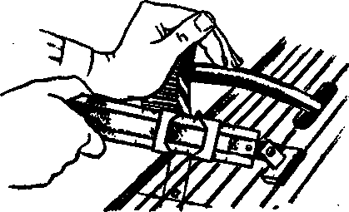
Рис. 1.1. Схема проверки сво- бодного хода педали сцепления

Регулировку величины свободного хода произво- дят, изменяя длину тяги, которая соединяет педаль с рычагом выключения сцеп- ления. При регулировке удлиняют тягу для увеличе- ния свободного хода и уко-
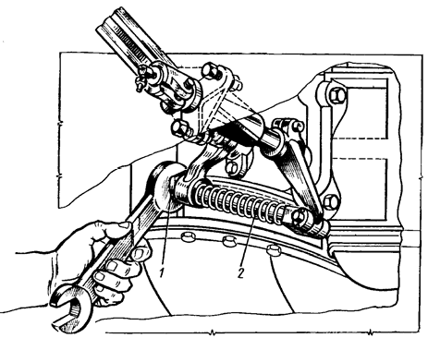
рачивают для его уменьшения. Эту операцию у большинства автомобилей выполняют без разъединения тяги с рычагом выключения сцепления враще- нием регулировочной гайки, имеющейся, на тяге. Для увеличения свободного хода педали сцепления у автомобилей с механическим приводом, например, у ЗИЛ-130 (рис.1.2), откручивают регулировочную гайку 1 продольной тяги 2, давая тем самым возможность вилке вместе с выжимным подшипником отойти назад от концов оттяжных рычагов или кольца - пяты, до установле- ния нормативного зазора и восстановления свободного хода педали в соот- ветствии с техническими
требованиями. Если регули-
ровочную гайку дальше от-
кручивать некуда - это сви- детельствует о необходи-мости замены ведомого диска, ввиду его износа.

Рис. 1.2 Регулировка свобод- ного хода сцепления автомобиля ЗИЛ-130:
1 – регулировочная гайка; 2 – тяга привода сцепления.

При регулировке сцепления автомобилей Минского автозавода необхо-
димо отсоединить тягу и произвести отворачивание или наворачивание нахо- дящейся на ней вилки. Величина свободного хода (мм) педали сцепления некоторых грузовых автомобилей составляет: ГАЗ-53А - 35 – 45; ЗИЛ - 130 - 35-50; МАЗ - 500 - 45 - 55.
У автомобилей с тросовым приводом (рис. П.1 а, б) принцип регулировки тот же - здесь следует несколько увеличить длину приводного троса отвора- чиванием регулировочных втулок 1 или гаек 2.
Несколько сложнее регулировка свободного хода педали у автомобилей с гидроприводом и пневмоусилителем. На автомобилях ЗИЛ-4331 и КамАЗ- 5320 регулировка гидропривода сцепления (рис. 1.3) включает:

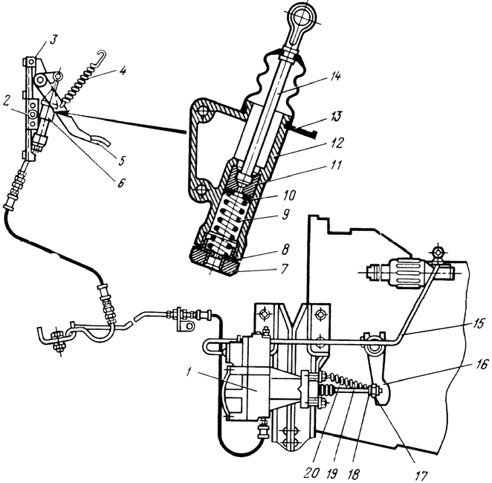
Рис. 1.3. Привод сцепления автомобиля КамАЗ-5320:
1 - пневмогидроусилитель; 2 - ограничитель хода педали; 3 - кронштейн педали; 4 - оттяжная пружина; 5 - педаль сцепления; 6 -
главный цилиндр; 7 - пробка; 8-прокладка; 9 - пружина; 10-манжета поршня; 11 - поршень; 12 - корпус главного цилиндра; 13 - защитный чехол; 14 - толкатель поршня; 15 - трубка подвода воздуха; 16 - рычаг вилки выключения; 17, 18 - гайка и контргайка; 19 - толкатель пневмогид- равлического усилителя; 20 - возвратная пружина пневмогидравлического усилителя; 20 - воз- вратная пружина
- регулировку зазора между поршнем 11 и толкателем 14 главного корпуса цилиндра 12 эксцентриковым пальцем, на котором закреплен верхний конец толкателя 14; перемещение педали сцепления 5 при этом должно быть 6 - 12 мм, что соответствует свободному ходу толкателя 1 - 2 мм;
- регулировку свободного хода рычага вилки выключения сцепления 16 с помощью сферической гайки 17 толкателя поршня 19 пневмогидравлическо- го усилителя 1; суммарный свободный ход педали сцепления должен быть в пределах, указанных в табл. П.1; полный ход толкателя 19 должен быть не менее 24 - 28 мм, а полный ход педали сцепления – 180 - 185 мм при усилии нажатия не более 150 Н (15 кгс) и давлении воздуха в пневмосистеме автомо- биля 0,55 МПа.
Если величина хода толкателя меньше указанной, а система исправна и механизм управления сцепления правильно отрегулирован, то следует произ- вести прокачку гидропривода в последовательности операций, указанных выше, до получения нормальной величины хода толкателя. В качестве рабо- чей жидкости используются тормозные жидкости «Нева» или «Томь».
В некоторых моделях автомобилей с гидравлическим приводом выключе- ния сцепления возможен незначительный (дополнительный) свободный ход педали, за счет постоянного зазора (0,3-0,9 мм и более) между головкой тол- кателя и поршнем гидроцилиндра. Кроме изменения величины свободного хода педали, большинство автомобилей не имеет других эксплуатационных регулировок сцепления.
У автомобилей с гидравлическим приводом выключения сцепления регу- лировка свободного хода педали имеет существенные отличия. Для гидрав- лического привода сцепления ГАЗ-3102 (рис. 1.4) перед регулировкой необ- ходимо предварительно произвести его прокачку. Для этого:

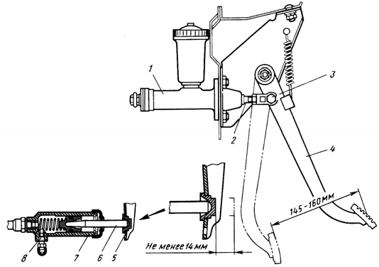
Рис. 1.4. Привод сцепления автомобиля ГАЗ-3102:
1 - главный цилиндр; 2 - толкатель главного цилиндра- 3 - соединительная тяга; 4 - педаль; 5 - вилка включения сцепления; б - толкатель рабочего цилиндра; 7 - рабочий цилиндр; 8 - перепускной клапан

- заполнить бачок главного цилиндра 1 тормозной жидкостью до
нормального уровня (15 - 20 мм ниже верхней кромки бачка);
- снять защитный колпачок с головки перепускного клапана 8 рабочего цилиндра 7, надеть на него резиновый шланг и погрузить конец шланга в тормозную жидкость, налитую в сосуд и заполненную на половину его высо- ты;
- резко нажать 4 - 5 раз с интервалом 3 - 5 с на педаль сцепления 4;
- удерживая педаль нажатой, отвернуть на 0,5 - 1 оборот перепускной кла- пан и выпустить воздух;
- завернуть клапан и повторить указанные операции до тех пор, пока не будет выходить из шланга жидкость без пузырьков воздуха;
- долить жидкость в бачок главного цилиндра до нормального уровня. Ре- комендуется тормозная жидкость «Нева».
На автомобиле ГАЗ - 3102 регулировка свободного хода педали сцепле- ния производится изменением длины толкателя 2 главного цилиндра, а на автомобилях ЗИЛ - 130 и ГАЗ - 53А - изменением длины регулировочной тяги выжимной вилки муфты выключения.
Свободный ход педали сцепления в этом случае складывается из свобод- ных ходов в механическом и в гидравлическом приводах. В механическом приводе свободный ход зависит от зазоров между вилкой и подшипником выключения сцепления, а также от люфтов в шарнирных соединениях. В гидравлическом приводе свободный ход зависит от хода поршня главного цилиндра из крайнего положения до перекрытия кромкой манжеты перепу- скного отверстия и от зазора между толкателем и поршнем.
Гидравлический привод выключения сцепления автомобиля ГАЗ-66 регу- лируют, установив сначала зазор 0,5 - 1,5 мм между поршнем главного ци- линдра и толкателем, подвертывая эксцентриковый болт, установленный на рычаге, соединяющем толкатель с педалью сцепления. При таком зазоре сво- бодный ход педали сцепления составит 3,5 - 10 мм.
Плотно затянув гайку эксцентрикового болта, регулируют зазор между упорным подшипником выключения сцепления и головками оттяжных рыча- гов, изменяя длину толкателя рабочего цилиндра при помощи имеющихся на толкателе гайки и контргайки. Этот зазор должен быть равен 2 мм, а соответ- ствующий ему свободный ход конца вилки выключения сцепления составит 3,5 мм. В результате указанной регулировки свободный ход педали сцепле- ния должен находиться в пределах 30 - 37 мм.
Ход поршня рабочего цилиндра должен быть равен 23 мм. Если ход его уменьшился, то это указывает на попадание воздуха в гидропривод, который нужно прокачать.
- Смазка подшипника механизма сцепления. Смазку подшипника вы- ключения сцепления производят у большинства автомобилей при помощи масленок. На всех автомобилях Горьковского завода для этой цели устанав- ливают колпачковые масленки, соединяемые с подшипником гибким шлан- гом. Масло в колпачковых масленках пополняют по мере его израсходова- ния. У автомобилей ЗИЛ-130 смазку в подшипник выключения сцепления
13
закладывают на заводе и добавлять ее в процессе эксплуатации не требуется.
- Заполнение жидкостью гидравлического привода сцепления. Перед выполнением этой операции проверяют уровень жидкости в резервуаре глав- ного цилиндра и прокачивают систему в случае попадания в нее воздуха.
Жидкость заливают в систему через горловину главного цилиндра (ГАЗ- 66, ГАЗ-24) или питательного бачка («Москвич-412»). Резервуар или бачок должны быть полностью заправлены жидкостью.
Заполняют систему тормозной жидкостью той марки, которая рекомендо- вана заводской инструкцией.
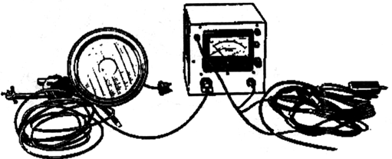
- Проверка сцепления с помощью стробоскопического прибора. При наличии в АТП на посту диагностики стенда для проверки тягово- экономических качеств автомобилей (КИ-4856 или СД ЗМ-К453), с помощью стробоскопического прибора (рис. 1.5) можно проверить сцепление на сте- пень пробуксовки, подсоединив его к свече первого цилиндра и к централь- ному проводу распределителя. Раскручивают ведущими колесами барабаны стенда, чтобы линейная скорость автомобиля по спидометру соответствовала 50 км/ч и освеща-
ют лампой прибо- ра карданный шарнир - если он кажется непод- вижным, значит пробуксовка от- сутствует.

Рис. 1.5. Стробоскопический прибор ГОСНИТИ для проверки пробуксовки сцеп- ления (проверка производится на стендах контроля тягово-экономических качеств автомобилей)

- Проверка состояния карданной передачи. Прибор К 428А (рис. 1.6) или КИ 4832 предназначен для измерения окружных суммарных люфтов в соединениях агрегатов трансмиссии: коробки передач, карданной и главной передач. Сущность этого измерения заключается в приложении через рукоят- ку и упругий элемент прибора определенного усилия к объекту проверки, в результате чего стрелка прибора отклоняется на угол, характеризующий ве- личину люфта. Определенное усилие (15 и 20 Н) регистрируется подачей предупредительного звукового сигнала. Элементами динамометрического устройства являются плоские стальные пружины и разжимной кулачок, же- стко связанный через вилку с рукояткой прибора. Сигнализатор представляет собой комбинацию штифтов, расположенных относительно специальной пружины таким образом, что они приходят в соприкосновение с ней усилием в 15 Н, а затем 20 Н. Выход штифтов сопровождается щелчками.
Перед диагностированием необходимо проверить затяжку фланцев шар-
14
ниров, её производят с усилием определенным ТУ - например, у ГАЗ-31029 - 50-60 Н м (5-6 кгс-м), у ЗИЛ-4331 - 120-160Н м (12-16 кгс м) (не допускается использование нестандартных крепежных изделий собственного изготовле- ния). Охватив кистями рук смежные валы и покачивая их резко в противопо- ложные стороны (по часовой - против часовой), проверить - нет ли люфта в карданных шарнирах и в шлицевых соединениях. Покачивая вал в верти- кальной плоскости, проверить - нет ли люфта в подшипнике промежуточной опоры и состояние подушки опоры. При проверке люфтов в карданных шар- нирах и шлицевых соединениях удобно использовать прибор К 428А (рис. 1.6). Установив и закрепив подвижные губки прибора на торцах вилки карда- на (удерживая в этот момент вилку смежного кардана неподвижно с помо- щью монтировки), прикладывая к рукоятке динамометра усилие в соответст- вии с ТУ, определяют с большой точностью возможный люфт по градуиро- ванной шкале. С помощью этого же прибора определяют суммарные люфты в КП, раздаточных коробках и главных передачах. Для этого необходимо:
- включить стояночный тормоз, установить люфтомер на крестовину кар- данного вала у заднего моста и замерить люфт карданной передачи;
- снять тормоз и, последовательно включая передачи в коробке передач, измерить люфт каждой передачи, вычтя из него люфт карданной передачи;
- перевести рычаг коробки передач в нейтральное положение, а ведущие колеса автомобиля затормозить и измерить люфт в главной передаче.
Нормативные значения указаны в табл. П.1.
Приспособление (рис. 1.7) предназначено для проверки биения в кардан- ной передаче и зазоров в соединениях узлов передней подвески автомобиля. Приспособление состоит из электромагнита 4 с присоединительным шнуром 2, вилкой и выключателем, индикатора 1 и осевого зажима 3 с рукояткой. Напряжение питания 12 В. Его используют дополнительно к объему ТО-1, при наличии в АТП поста диагностики со стендом для Т-М испытаний с бе- говыми барабанами, с помощью прибора КИ-8902А (рис. 1.7, 1.8) можно проверить карданные валы на радиальное биение. При проверке пускают двигатель автомобиля, установленного ведущими колесами на беговых бара- банах, включают 1-ю передачу и поддерживают минимальную частоту вра- щения KB двигателя. Прибор с электромагнитом подключают к электриче- ской сети 12 В автомобиля и закрепляют электромагнит к одной из металли- ческих частей снизу автомобиля так, чтобы головка индикатора находилась по центру и посередине проверяемого карданного вала. Допустимое биение труб валов у автомобилей ГАЗ - 1,2 мм, у ЗИЛ-130 - 0,8 мм.
Также проверяют правильность расположения карданных передач. При сборке скользящую вилку устанавливают так, чтобы стрелки на ней и шлице- вой втулке находились на одной плоскости. При этом оси отверстий под подшипники в приваренной и скользящей вилках карданного вала должны быть в одной плоскости. В автомобилях ГАЗ-53А и ЗИЛ-130 конец промежу- точного вала с шлицевой втулкой устанавливают назад, т. е. он входит в опо-
15
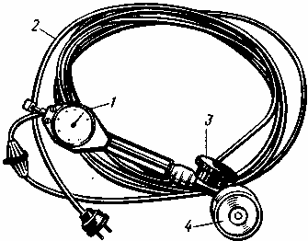
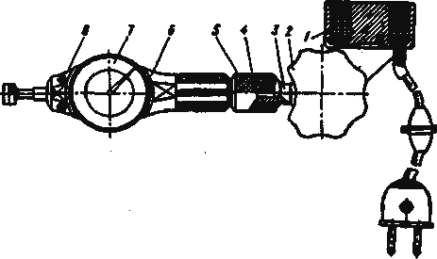
ру, а в ГАЗ-66 и ЗиЛ-131 карданные валы располагают скользящими вилками в сторону раздаточной коробки.
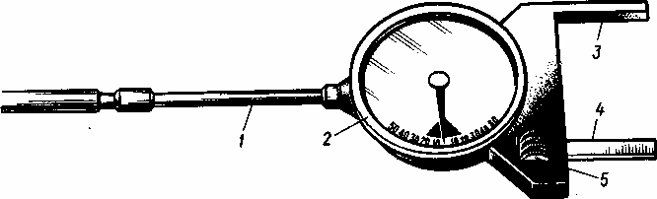 |  |  | Рис. 1.6. Люф-  томер- динамо- метр К428А:  1 - рукоятка; 2 - измерительное устройство; 3 - установочная ско- ба; 4 - захватная губка; 5 – червяк
Рис. 1.7. Приспособление для про- верки карданной передачи:
1 - индикатор; 2 - присоединительный шнур; 3 - зажим; 4 – электромагнит
Рис. 1.8. Устройство для проверки биения кардан- ных валов непосредст- венно на автомобиле мод. КИ-8902А:
1 - электромагнит; 2 - руко-
ятка; 3 - рычаг; 4 - сухарик; 5
-зажим; 6 - корпус; 7 - инди- катор; 8 – крышка
- Смазка карданной передачи. Смазку игольчатых подшипников кар- данных шарниров следует производить только соответствующими трансмис- сионными маслами через специальные масленки (рис. 1.9, 1.10).
Подшипники карданных шарниров первых выпусков автомобилей ГАЗ- 53А, ГАЗ-66, ЗИЛ-130 и ЗИЛ-131 смазывают всесезонным трансмиссионным автомобильным наслои ТАП-15В при каждом ТО-1. Масло подается нагнета- телем через пресс-масленки до выдавливания его из предохранительного клапана (рис. 1.9 в). Карданную передачу с автомобилей при использовании такого смазочного материала не снимают.
Подшипники карданных шарниров более поздних выпусков автомобилей ГАЗ-53А, ГАЗ-66, ЗИЛ-130 и ЗИЛ-131 смазывают таким образом:
16
- смазочный материал №158. ЦНАТИМ-201 или УСс; ГАЗ-53А и ГАЗ-66 - каждое шестое ТО-2, но не реже одного раза в три года; ЗИЛ-130 и ЗИЛ-131 - при ТО-2.
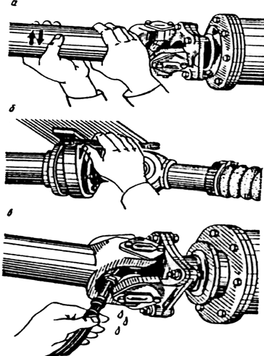 | Рис. 1.9. Обслуживание карданной передачи:  а – проверка опорного под- шипника карданного вала и карданных шарниров; б – подтяжка болтов крепления кронштейна опоры проме- жуточного вала к раме; в – смазка карданного шарнира
В автомобилях ЗИЛ-130 и ЗИЛ-131, выпускаемых с 1973 г., подшипники карданных шарниров смазочного материала не требуют, так как он заложен на весь период эксплуатации.
Порядок смазки подшипников карданных шарниров автомобилей ГАЗ- 53А и ГАЗ-66 консистентными смазками:
- снять карданную передачу с автомобиля, разобрать ее на узлы;
- разобрать карданный шарнир, удалить старый смазочный материал, де- тали промыть в керосине, прочистить смазочные каналы в крестовине;
-заложить в каждый подшипник 4...5 г смазочного материала, собрать карданный шарнир. Излишний смазочный материал выйдет через предохра- нительный клапан;
- выполнить такие операции со всеми карданными шарнирами.
В автомобилях ЗИЛ-130 и ЗИЛ-131 подшипники карданного шарнира смазывают шприцом через пресс-масленки до выдавливания масла из предо- хранительного клапана, не снимая карданной передачи с автомобиля.
Шлицы скользящей вилки автомобиля ГАЗ-53А, ГАЗ-66 смазывают ЯНЗ- 2, жировым 1-13 или 1-ЛЗ смазочным материалом через три ТО-1, а ЗИЛ-130 и ЗИЛ-131 - УС-1, УСс или пресс-солидолом С через три ТО-2.
Порядок смазки:
17
- снять карданную передачу и разъединить шлицевые соединения;
-удалить старый смазочный материал со шлицов скользящей вилки и по- лости шлицевой втулки и промыть их в керосине;
-распределить 250 г (ГАЗ-53А и ГАЗ-66) и 200 г (ЗиЛ-130 и ЗиЛ-131) сма- зочного материала равномерно на шлицы скользящих вилки н втулки;
- вставить скользящую вилку 2 в шлицевую втулку 7 так, чтобы метки на них совместились в одной плоскости. Операция должна проводиться при вы- вернутой из промежуточного вала пробке 6 (рис. 1.10), чтобы через отверстие мог выходить воздух из полости. После сборки пробку завернуть на место.
Рис. 1.10.  Карданная передача автомоби- ля ЗИЛ- 130:  а – кар- данная передача в сборе; б  – детали шарнира; в - раз- борка карданно- го шар- нира. | 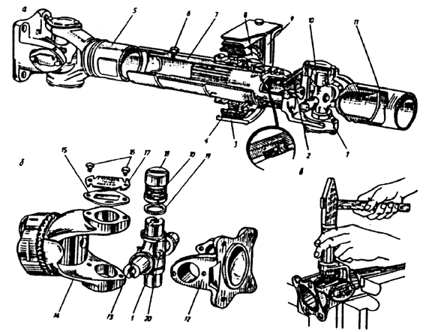
Подшипник опоры промежуточного вала автомобилей ГАЗ-53А и ЗИЛ- 130 смазываются жировым 1-13 или ЯНЗ-2 смазочным материалом, который подастся шприцем через пресс-масленку до появления его из контрольного отверстия в задней крышке подшипника. Смазка ГАЗ-53А производится - при ТО-1 и ТО-2. у ЗИЛ-130- каждое третье ТО-1
По окончании работы студенты должны составить отчёт и сделать техни- ческое заключение.

